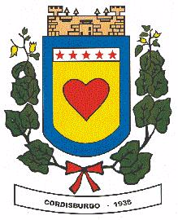
CÂMARA MUNICIPAL DE CORDISBURGO
Rua Governador Valadares, 16 – Centro – CEP: 35780-000
TELEFAX: 3715-1000 E-mail: cmcordis@uai.com.br

RESOLUÇÃO Nº. 274

CONCEDE MEDALHA “VOVÔ FELÍCIO”
A ANDRÉ LIBOREIRO DOS SANTOS.
A Câmara Municipal do Município de Cordisburgo, Estado de Minas Gerais, no uso de suas atribuições, sanciona a seguinte Resolução:
Art. 1º - A Câmara Municipal de Cordisburgo concede a André Liboreiro dos Santos a Medalha “Vovô Felício”.

Art. 2º - Revogam-se as disposições em contrário.

Art. 3º - Esta Resolução entra em vigor na data de sua publicação.

Sala de Sessões, 7 de Junho de 2.010.

Manoel Antônio de Figueiredo
Presidente

José Maria do Perpétuo Socorro
Vice-Presidente

Sávio Rogério Beraldo Trombini
Secretário

Altivo de Jesus das Neves
Tesoureiro

